**Reporte tarea 7**

**Pablo Alfaro Castro B20162**

Tiempo tomado en realizar la tarea:

7h investigando

5h implementando

2h tratando de resolver bugs

**Total, 14h.**

Los resultados principales se muestran en la siguiente imagen:

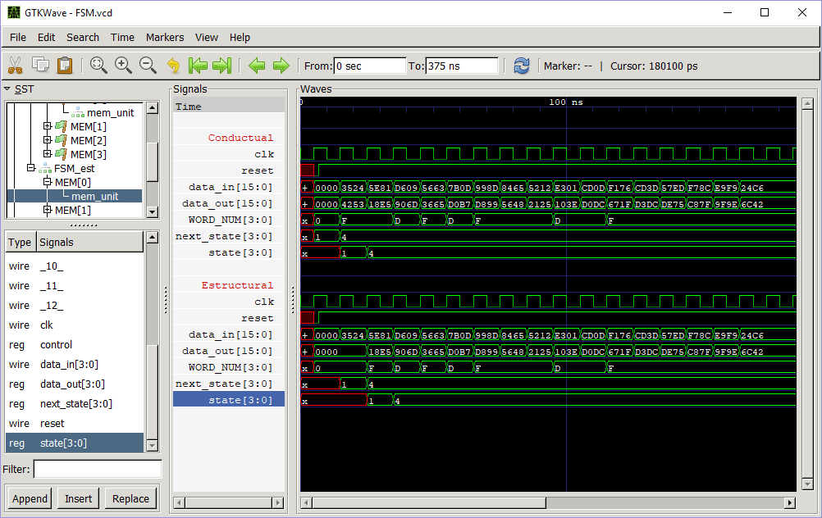

Tanto la versión estructural como la conductual funcionan, sin embargo hay un problema en la propagación en la maquina de estados que debe estar relacionada a la creación de los bloques con el for, como se puede ver en la siguiente imagen.

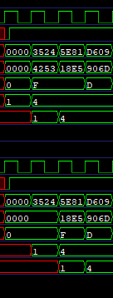

Acá se puede ver como el estado inicial es RESET = 1, y posteriormente avanza a VALID y se mantiene ahí, ya que todas las palabras contienen la F en su inicial, sin embargo, en la estructural se pierde un data out en un ciclo y no pude determinar por qué.

**Conclusiones:**

* Se logra realizar la FSM capaz de avanzar según sean los estados.
* Se logran implementar tanto la versión Conductual como la Estructural y verificar su funcionalidad.